Федеральное государственное образовательное бюджетное

учреждение высшего образования

**«Финансовый университет при Правительстве Российской Федерации»**

**(Финансовый университет)**

Колледж информатики и программирования

**ОТЧЁТ**

**По лабораторной работе №6**

Студент: Мелешко Дарья Владимировна

Дисциплина: Компьютерные сети

Выполнил студент

Группы: 2ИСИП-221

Преподаватель

Сибирев И.В.

Оценка за работу :_______

**Москва – 2023г.**

**Лабораторная работа №6**

**Цель работы:** Научиться работать с Git в GitExtensions, создавать коммиты, новые ветки и разрешать конфликты слияния.

**Задание:**

1. Создать репозиторий.
2. Сделать первый коммит.
3. Создать ветку.
4. Объединить ветки на стороне разработчика.

**Ход работы:**

1. 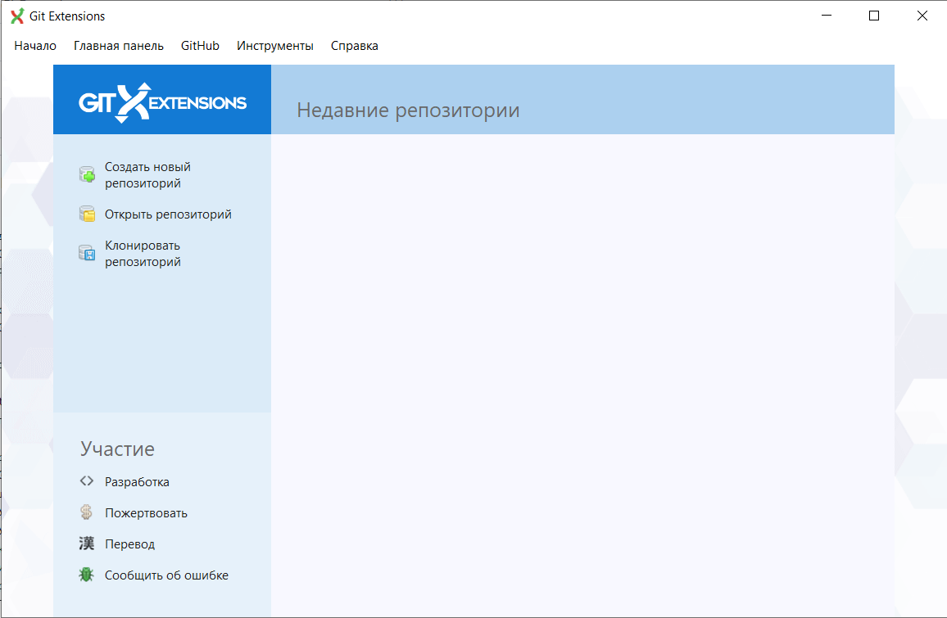Запустили GitExtensions

Рис. 1 Запуск GitExtensions

1. Создали новый репозиторий в папке

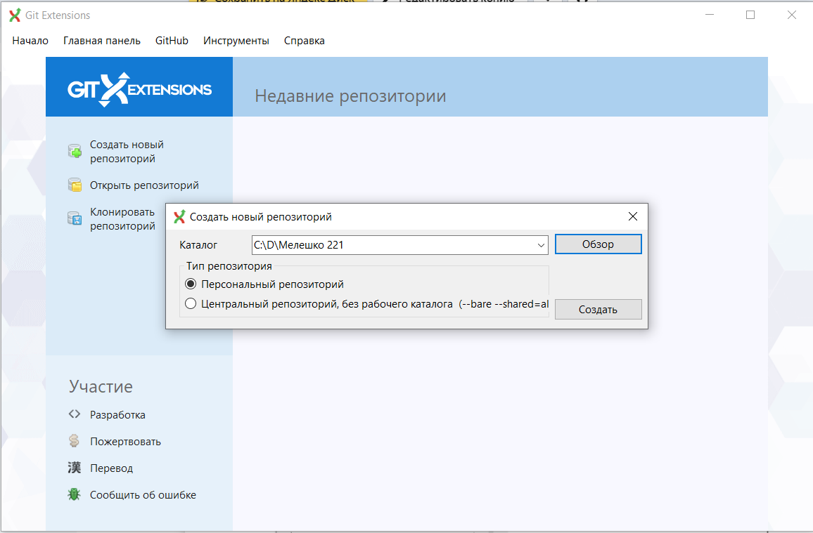

Рис. 2 Создание нового репозитория

1. Сделали пару коммитов

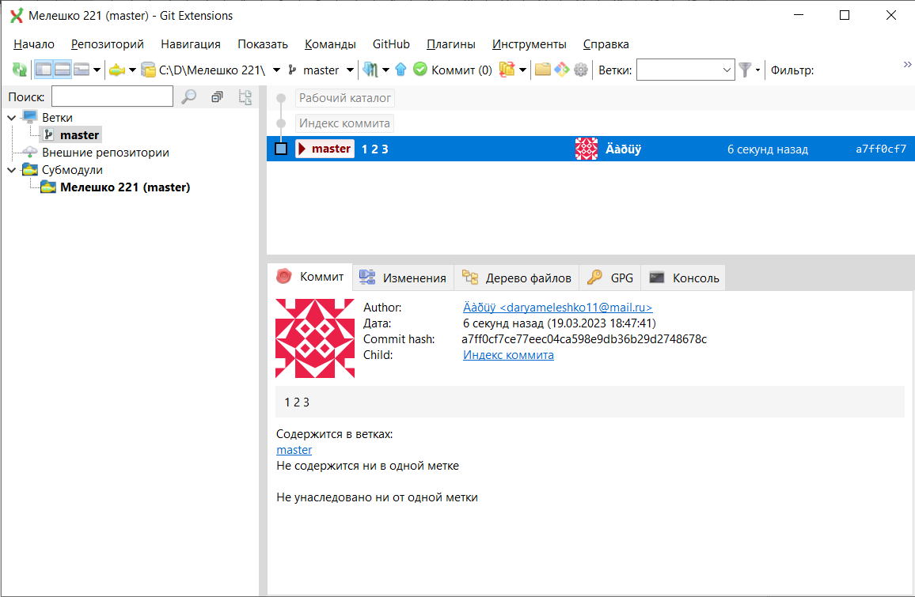

Рис. 3 Первый коммит

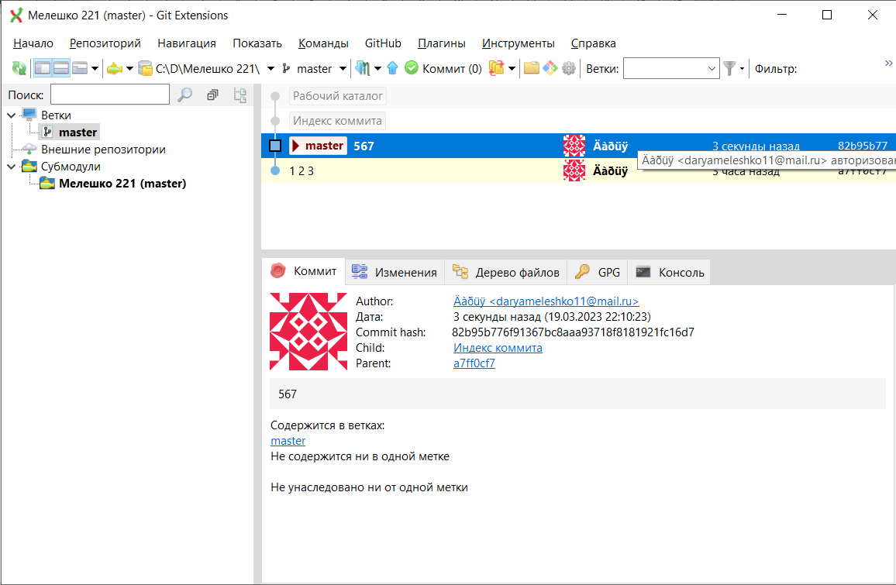

Рис. 4 Второй коммит

1. Создали ветку

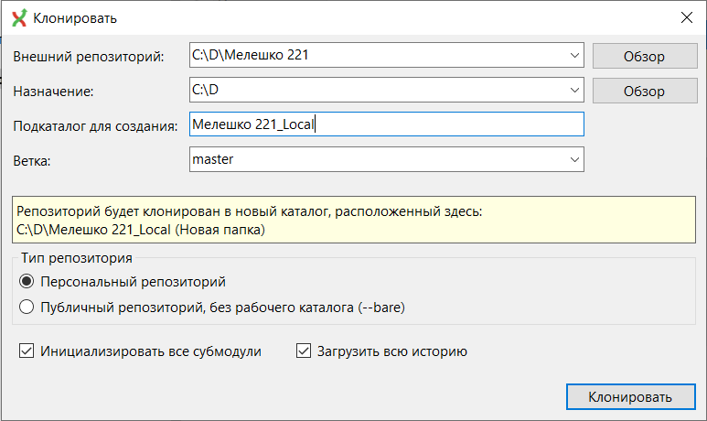

Рис. 5 Клонирование репозитория

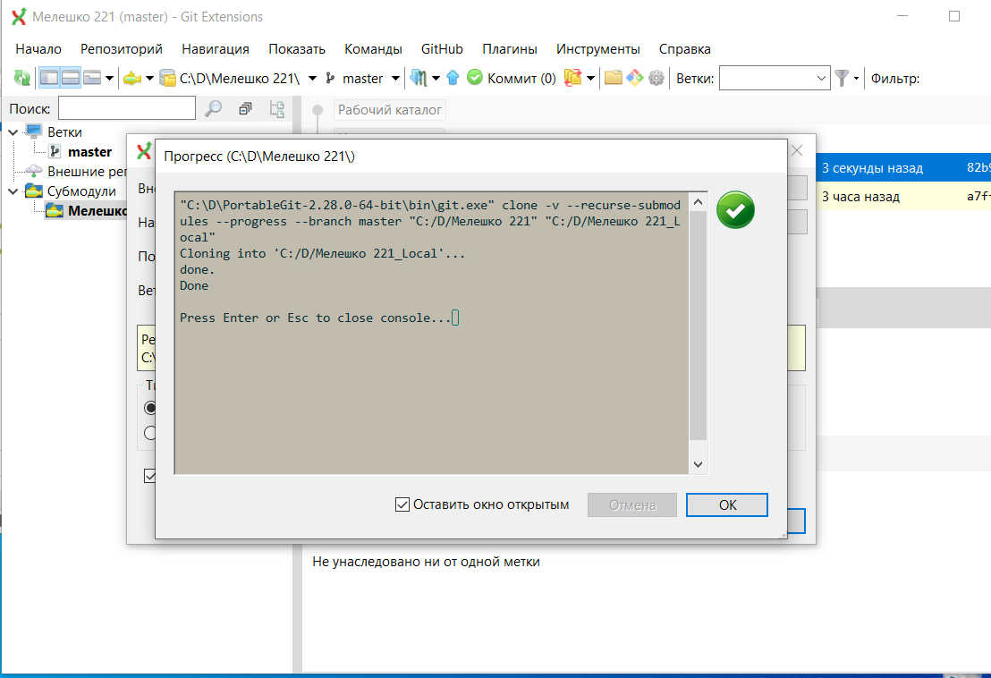

Рис. 6 Результат клонирования репозитория

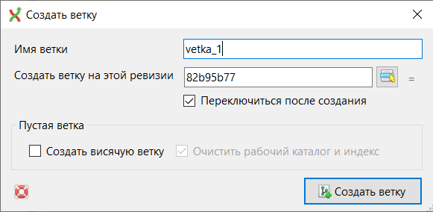

Рис. 7 Создание ветки

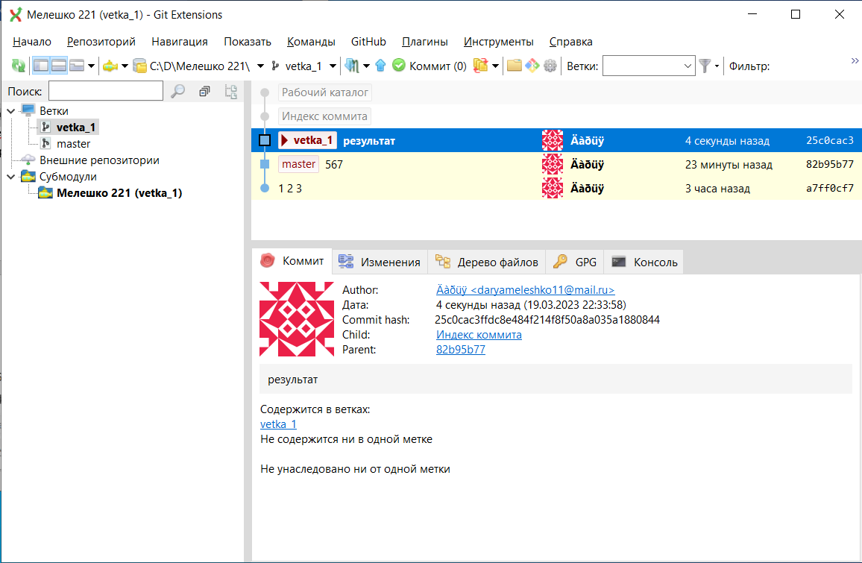

Рис. 8 Созданный в своей ветке в локальном репозитории коммит

1. Переключились на мастер ветку

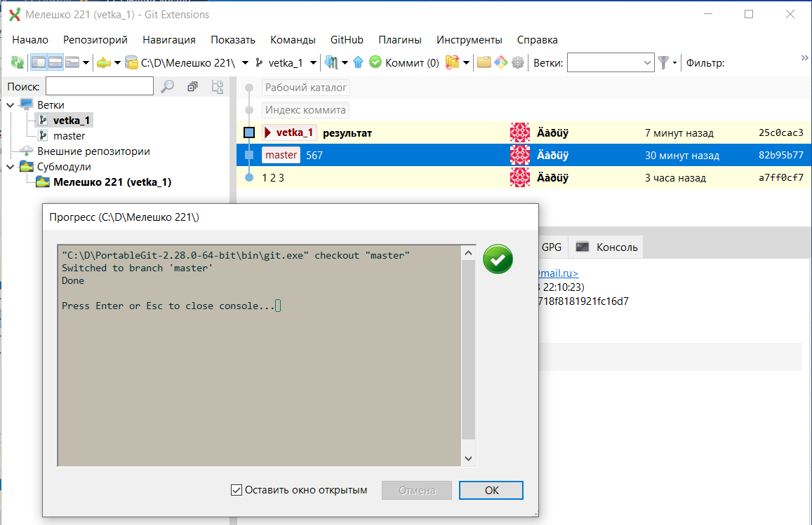

Рис. 9 Результат переключения на мастер ветку

1. Совершаем Pull мастер ветки

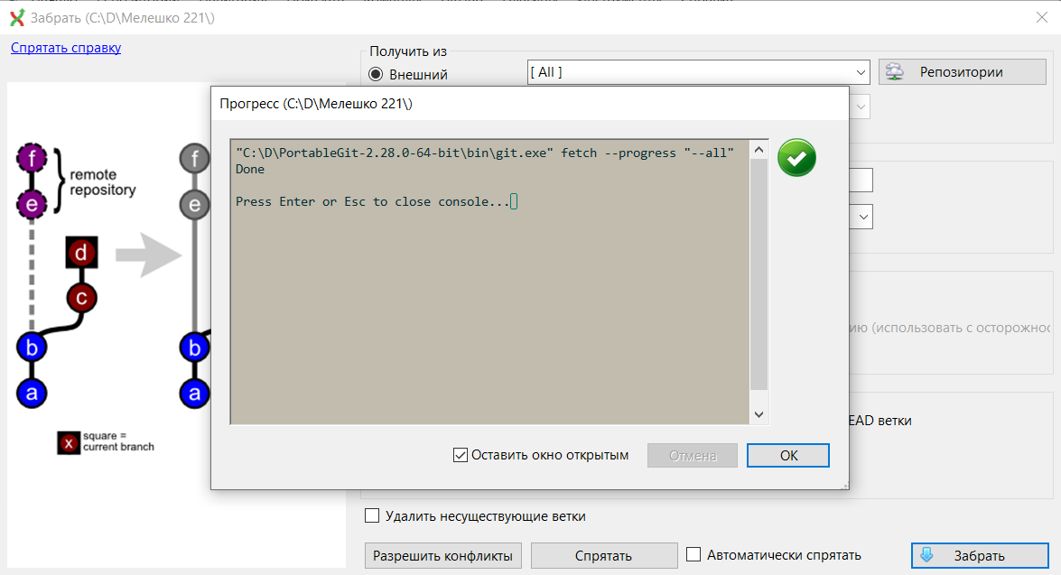

Рис. 10 Результат Pull мастер ветки

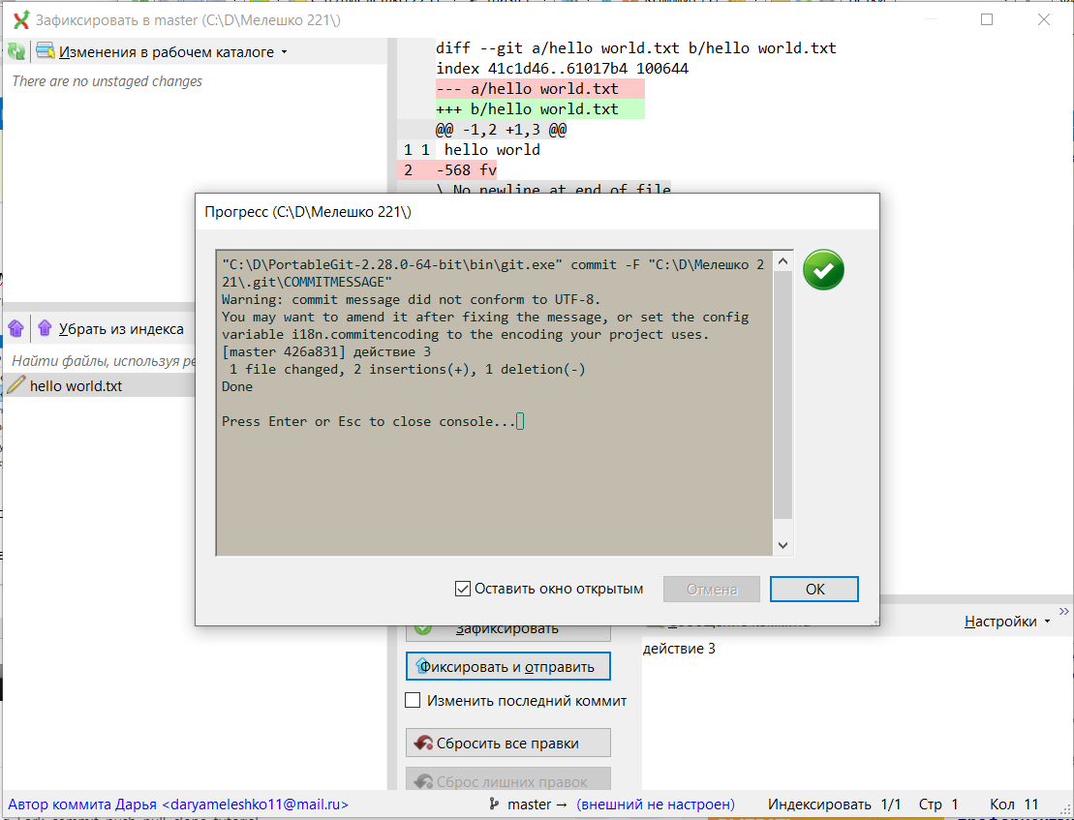

Рис. 11 Создание третьего коммита

1. Объединили ветки

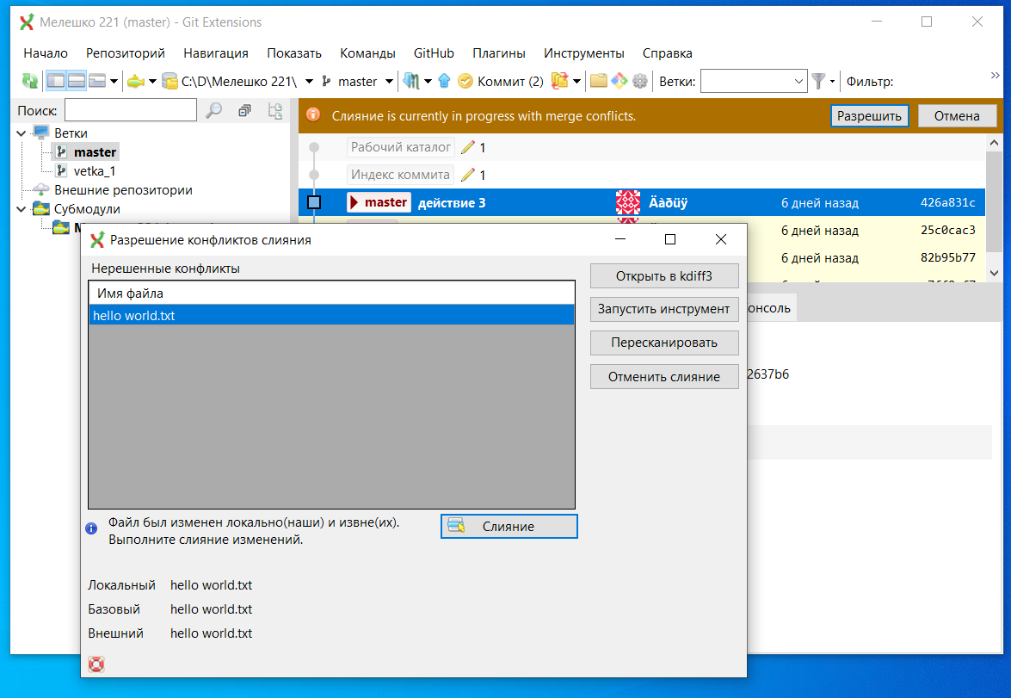

Рис. 12 Конфликт слияния

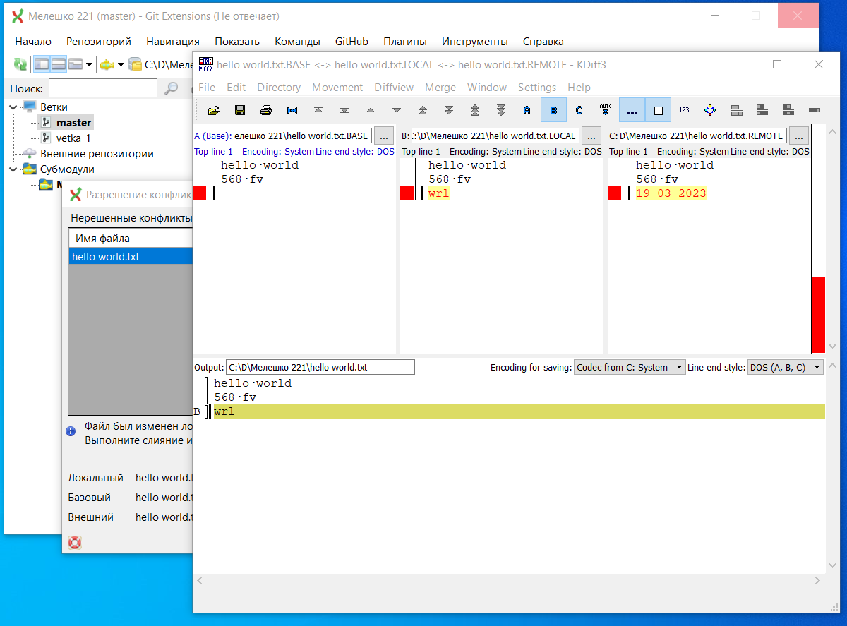

Рис. 13 Разрешение конфликта слияния с помощью KDiff3

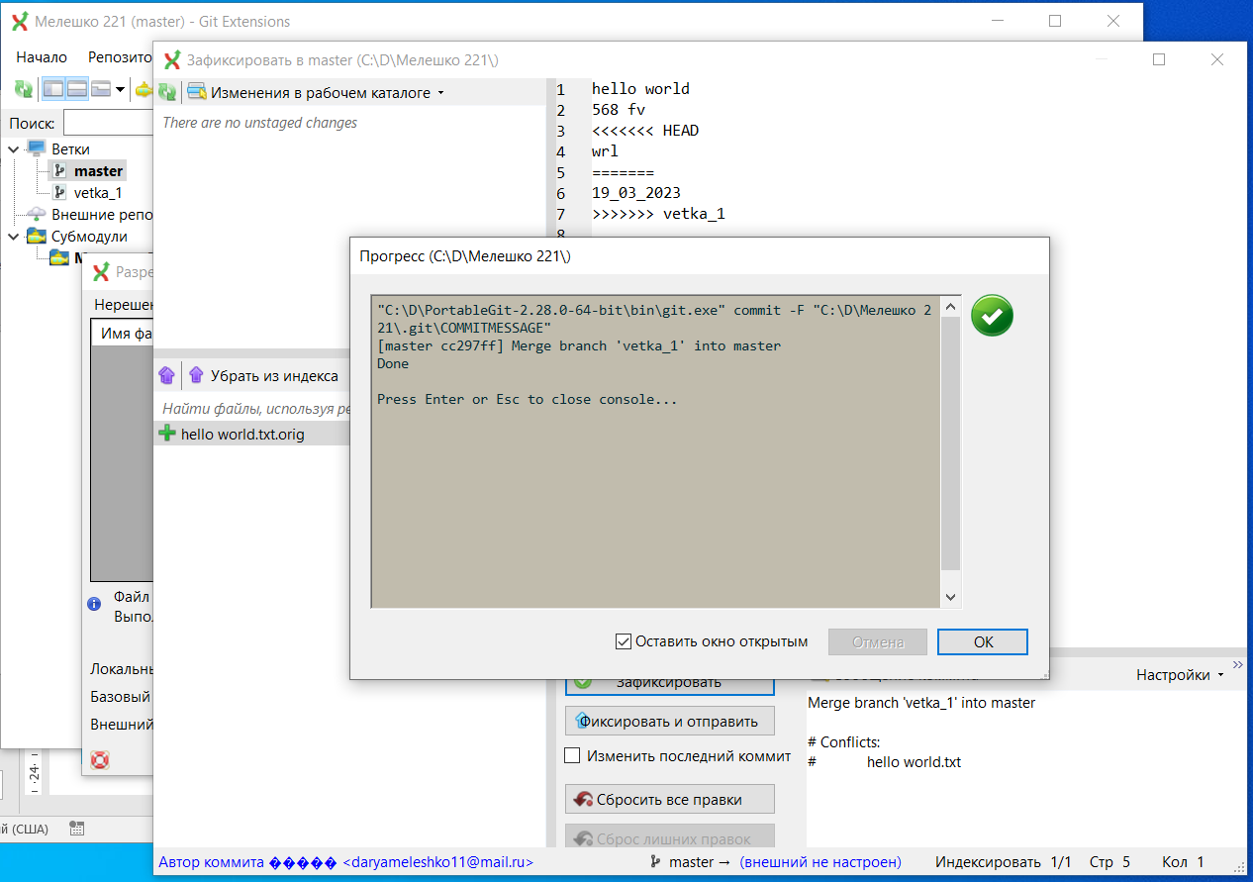

Рис. 14 Результат разрешения конфликта слияния

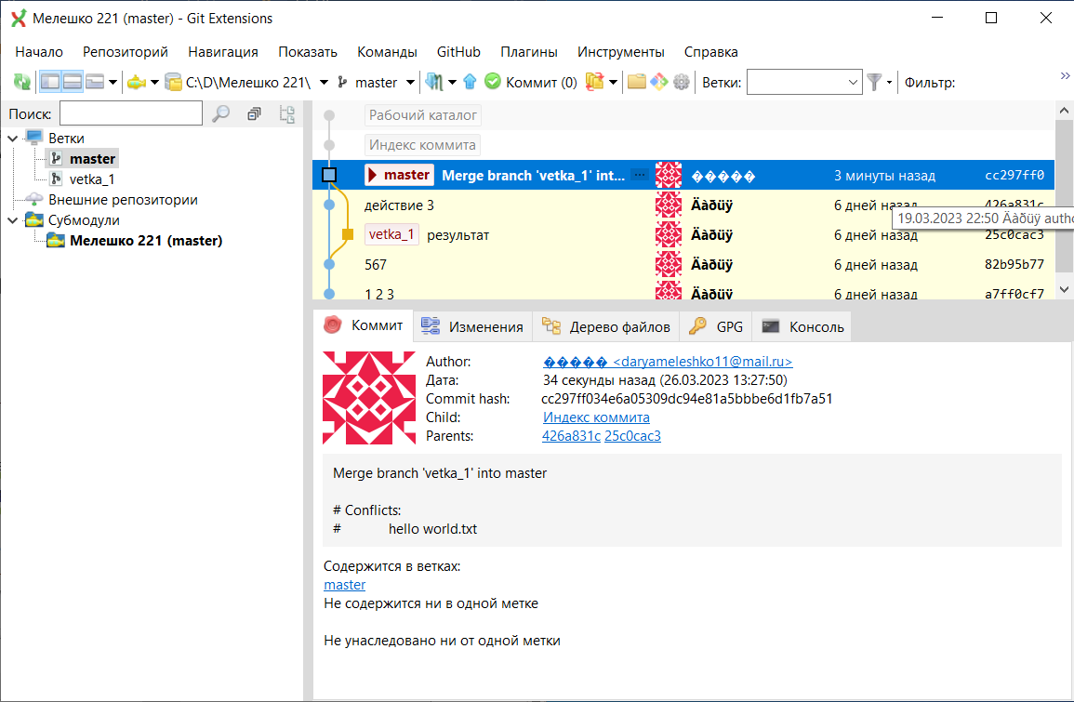

Рис. 15 Результат слияния веток

**Вывод:** в ходе проведения данной работы, я научилась работать с Git в GitExtensions, создавать коммиты, новые ветки и разрешать конфликты слияния.